Perceptron

Metoda opierająca się o wykorzystanie perceptronu. Wymaga uprzedniego treningu. Trening perceptronu polega na losowaniu punktów na zadanym obszarze, a następnie, na podstawie obrazu referencyjnego, określanie błędu i jego minimalizacja. Perceptron posiada tyle wejść ile obraz ma warstw oraz jedno dodatkowe wejście biasu. Każde z wejść odbiera wówczas wartość piksela zapisaną jako liczba całkowita z zakresu 0-255. Na potrzeby sieci neuronowej wartości zostały znormalizowane do wartości z przedziału od -1 do 1.

MLP

Sieć MLP (Multi Layer Perceptron) złożona jest z wielu perceptronów ułożonych w hierarchicznej strukturze zwanej warstwami. Perceptrony w pierwszej warstwie posiadają jedno wejście i stałą wagę z uwagi na charakter wyłącznie pobierania danych. Następnie mogą wystąpić warstwy ukryte, składające się z dowolnej liczby neuronów. Ostatnią warstwą jest wyjście sieci, które dostarcza wartość przetworzoną przez sieć z podanych wejść. MLP zostało zmodyfikowane w stosunku do perceptronu tym, że wprowadzono w niej możliwość podania na wejściu kwadratu pikseli o nieparzystej długości boku. Rozwiązanie wówczas buduje kwadrat o boku , gdzie n jest wartością podawaną przez użytkownika w parametrach rozwiązania. Za każdym razem kwadrat ten budowany jest „wokół” punktu analizowanego przez sieć.

Illustration 1: Przykładowy obraz referencyjny

Wyniki

Uczenie perceptronu nie wykazało tendencji poprawy. Mimo uczeniu sieci na 10000 punktów osiągnęliśmy maksymalną precyzję na poziomie 0,8047517114768453.
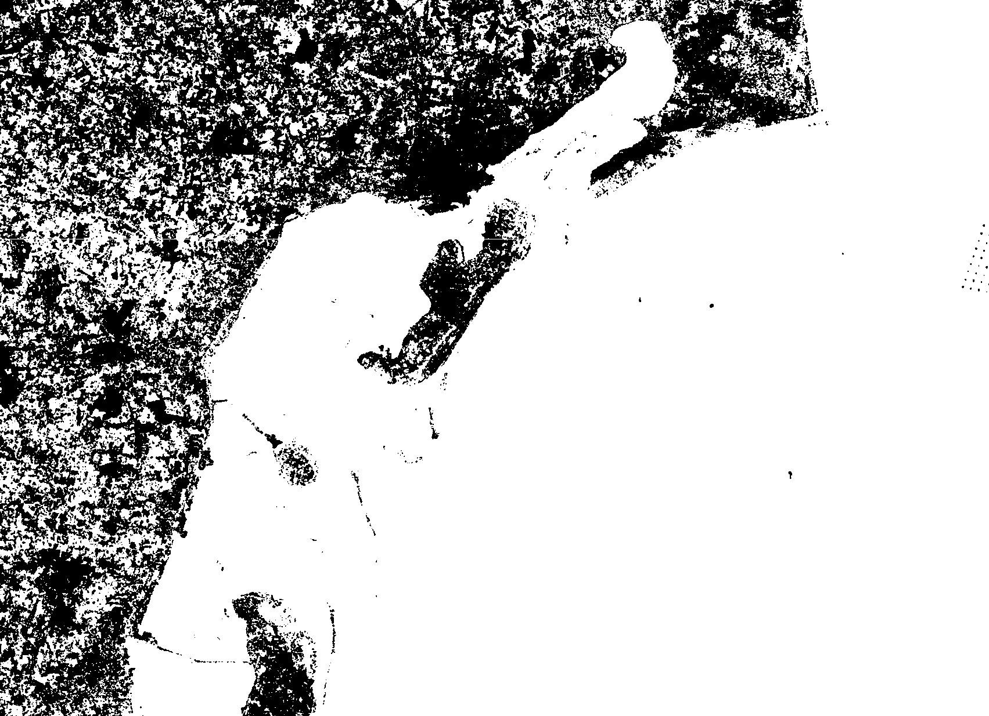
Illustration 2: Wynik analizy perceptronu o skuteczności 0,8 uczony przez 10000 iteracji.
Wynik ten nie został przez nas uznany za satysfakcjonujący, postanowiliśmy więc zaimplementować rozwiązanie oparte o sieć MLP.
Iteracje | Neurony w warstwach ukrytych | Wielkość n | Skuteczność
10 | 5 | 0 | 0.9615176799387385
20 | 5 | 0 | 0.9688980052164714
50 | 5 | 0 | 0.9625619936496874
100 | 5 | 0 | 0.9610757853798718
200 | 5 | 0 | 0.9678059877591265
500 | 5 | 0 | 0.9674761979958036
1000 | 5 | 0 | 0.9720606163779646
2000 | 5 | 0 | 0.9718519558636226
5000 | 5 | 0 | 0.9697366192829951
10000 | 5 | 0 | 0.9724791603148514
10 | 3, 2, 3 | 0 | 0.73844175863112
20 | 3, 2, 3 | 0 | 0.6172408300664938
50 | 3, 2, 3 | 0 | 0.9733104966293117
100 | 3, 2, 3 | 0 | 0.9688800992850988
200 | 3, 2, 3 | 0 | 0.9713321216457087
500 | 3, 2, 3 | 0 | 0.9662213571751849
1000 | 3, 2, 3 | 0 | 0.9694528717187765
2000 | 3, 2, 3 | 0 | 0.9585960676250017
5000 | 3, 2, 3 | 0 | 0.8091098487218309
10000 | 3, 2, 3 | 0 | 0.9629410796316885
10 | 3, 2, 3 | 1 | -
20 | 3, 2, 3 | 1 | 0.9082923465675464
50 | 3, 2, 3 | 1 | 0.9628039508246183
100 | 3, 2, 3 | 1 | 0.9715596456161696
200 | 3, 2, 3 | 1 | 0.969401802070691
500 | 3, 2, 3 | 1 | 0.9697707086599816
1000 | 3, 2, 3 | 1 | 0.9737926160318147
2000 | 3, 2, 3 | 1 | 0.8184307574278672
5000 | 3, 2, 3 | 1 | 0.9690221277028993
10000 | 3, 2, 3 | 1 | 0.9761083436096066
10 | 10 | 3 | 0.9680215268463503
20 | 10 | 3 | 0.9615938214939749
50 | 10 | 3 | 0.9626982540567594
100 | 10 | 3 | 0.9673210681953285
200 | 10 | 3 | 0.9693767305973793
500 | 10 | 3 | 0.965269177272175
1000 | 10 | 3 | 0.9682753679280224
2000 | 10 | 3 | 0.9706970454564458
5000 | 10 | 3 | 0.9750346826633185
10000 | 10 | 3 | 0.9715317169868862
10 | 10, 15, 20, 15 | 3 | 0.6172408300664938
20 | 10, 15, 20, 15 | 3 | 0.6172408300664938
50 | 10, 15, 20, 15 | 3 | 0.9669508046964447
100 | 10, 15, 20, 15 | 3 | 0.9701486521223958
200 | 10, 15, 20, 15 | 3 | 0.9707939386089884
500 | 10, 15, 20, 15 | 3 | 0.9585643184354327
1000 | 10, 15, 20, 15 | 3 | 0.927574730256753
2000 | 10, 15, 20, 15 | 3 | 0.9539445080708033
5000 | 10, 15, 20, 15 | 3 | 0.7988067422458308
10000 | 10, 15, 20, 15 | 3 | 0.8050223542122007
10 | 10, 15, 10 | 10 | 0.6172408300664938
20 | 10, 15, 10 | 10 | 0.6172408300664938
50 | 10, 15, 10 | 10 | 0.9669508046964447
100 | 10, 15, 10 | 10 | 0.9701486521223958
200 | 10, 15, 10 | 10 | 0.9707939386089884
500 | 10, 15, 10 | 10 | 0.9585643184354327
1000 | 10, 15, 10 | 10 | 0.927574730256753
2000 | 10, 15, 10 | 10 | 0.9539445080708033
5000 | 10, 15, 10 | 10 | 0.7988067422458308
10000 | 10, 15, 10 | 10 | 0.8050223542122007
10 | 5 | 10 | 0.9574862113806556
20 | 5 | 10 | 0.9709001176699074
50 | 5 | 10 | 0.9690201095005706
100 | 5 | 10 | 0.9639256890742627
200 | 5 | 10 | 0.9677293421852566
500 | 5 | 10 | 0.9649818005503193
1000 | 5 | 10 | 0.9674579101281129
2000 | 5 | 10 | 0.9694986628075429
5000 | 5 | 10 | 0.9688866983401784
10000 | 5 | 10 | 0.9714421623741566
10 | 5 | 3 | 0.9652418447694038
20 | 5 | 3 | 0.9687147611738424
50 | 5 | 3 | 0.9687533198364592
100 | 5 | 3 | 0.9638311497517573
200 | 5 | 3 | 0.968252175409365
500 | 5 | 3 | 0.9731488194106689
1000 | 5 | 3 | 0.9704923272440861
2000 | 5 | 3 | 0.9641415618161101
5000 | 5 | 3 | 0.9661652459620788
10000 | 5 | 3 | 0.9737822375924359

Jak widać z zamieszczonych wyników, sieć MLP jest po uprzednim treningu osiągnąć skuteczność nawet 97%, co jest już bardzo dobrym wynikiem. Wynik podobny lub lepszy byłby trudny do uzyskania nawet przez człowieka, stąd nasz wniosek, że dane rozwiązanie można uznać za wystarczające.
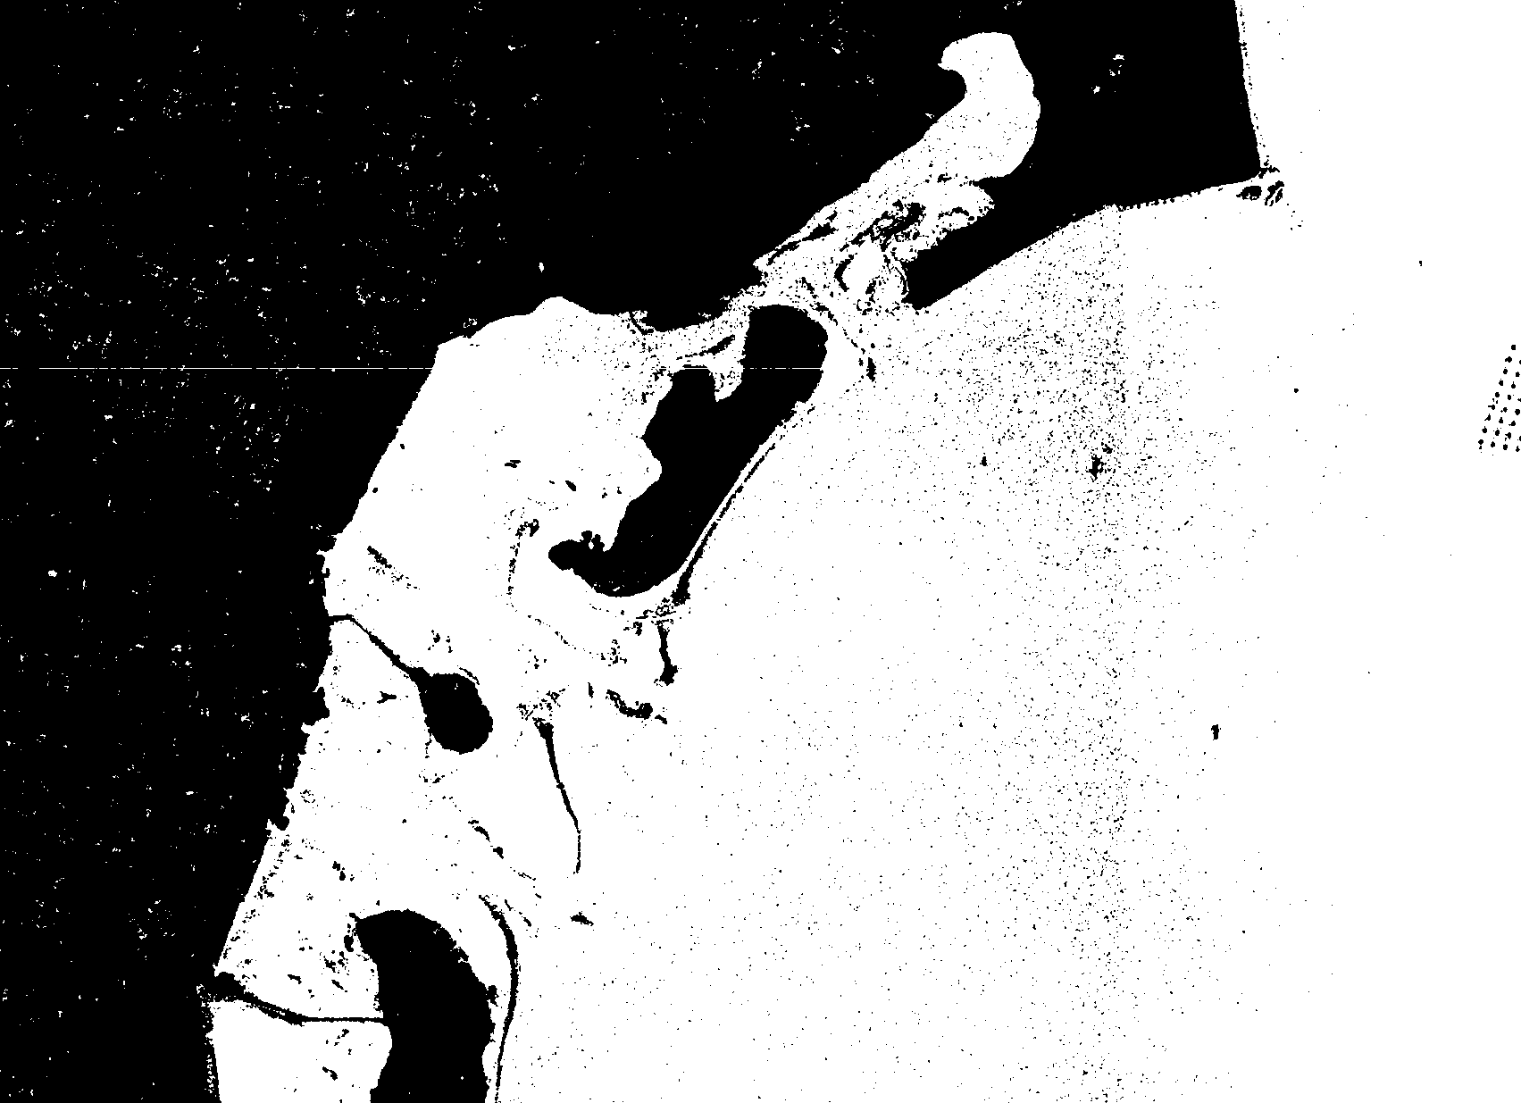
Illustration 3: Najlepszy uzyskany wynik przy wykorzystaniu sieci o 3 warstwach ukrytych z odpowiednio 3, 2 i 3 neuronami oraz współczynniku n wynoszącym 1 po 10000 iteracji treningu

